ภาพกิจกรรม
“อบรมคุณธรรม จริยธรรมของข้าราชการและเจ้าหน้าที่ของรัฐ เพื่อเพิ่มศักยภาพในการปฏิบัติงาน ประจำปีงบประมาณ พ.ศ.2562 ” วันเสาร์ที่ 17 สิงหาคม 2562 (เวลา 08.30 – 12.00 น.) ณ ห้องประชุมชั้น 2 องค์การบริหารส่วนตำบลลานตากฟ้า
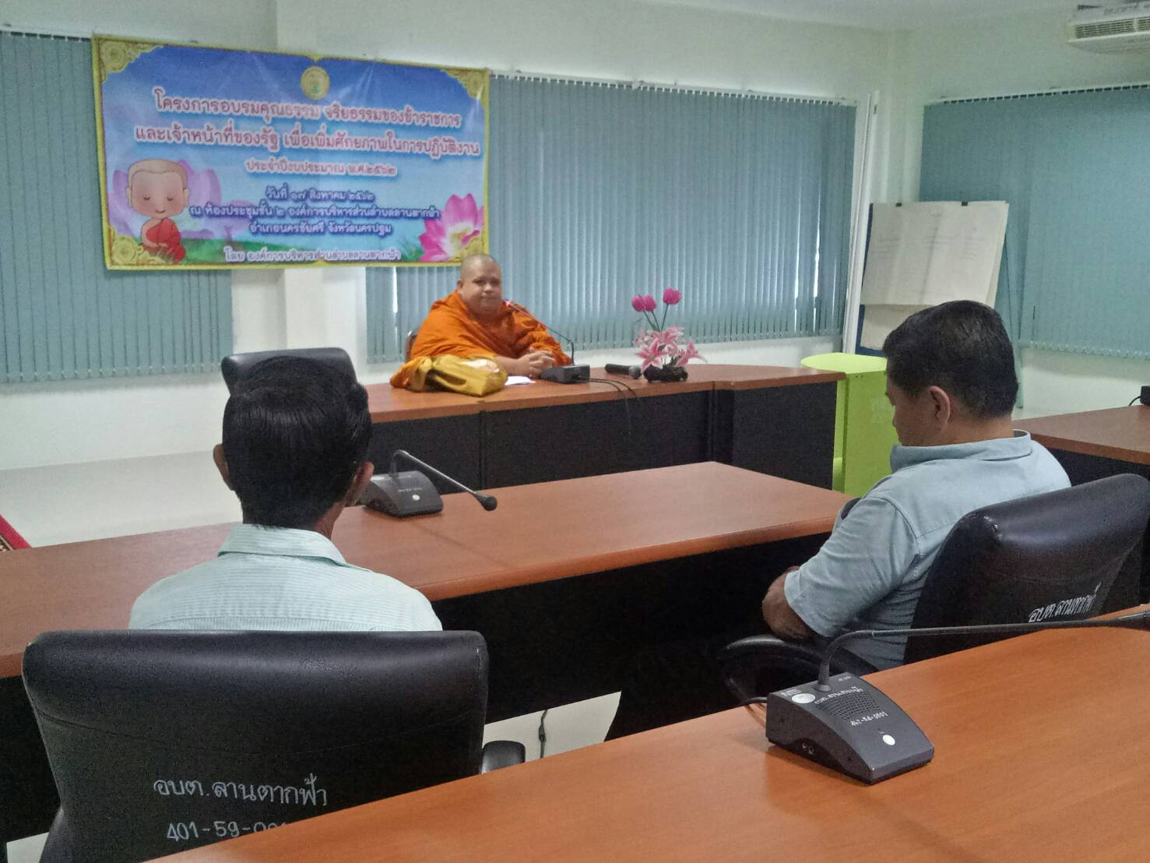
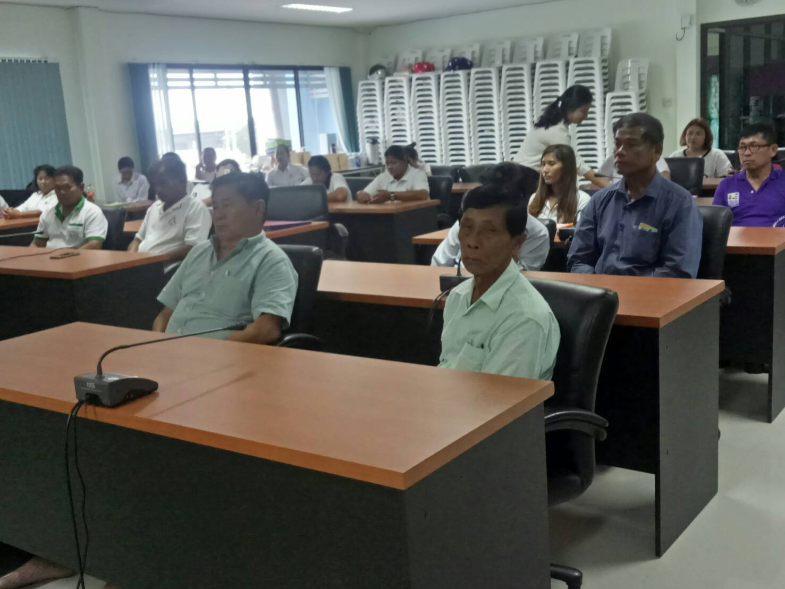

ภาพกิจกรรม
“อบรมคุณธรรม จริยธรรมของข้าราชการและเจ้าหน้าที่ของรัฐ เพื่อเพิ่มศักยภาพในการปฏิบัติงาน ประจำปีงบประมาณ พ.ศ.2562 ” วันเสาร์ที่ 17 สิงหาคม 2562 (เวลา 08.30 – 12.00 น.) ณ ห้องประชุมชั้น 2 องค์การบริหารส่วนตำบลลานตากฟ้า
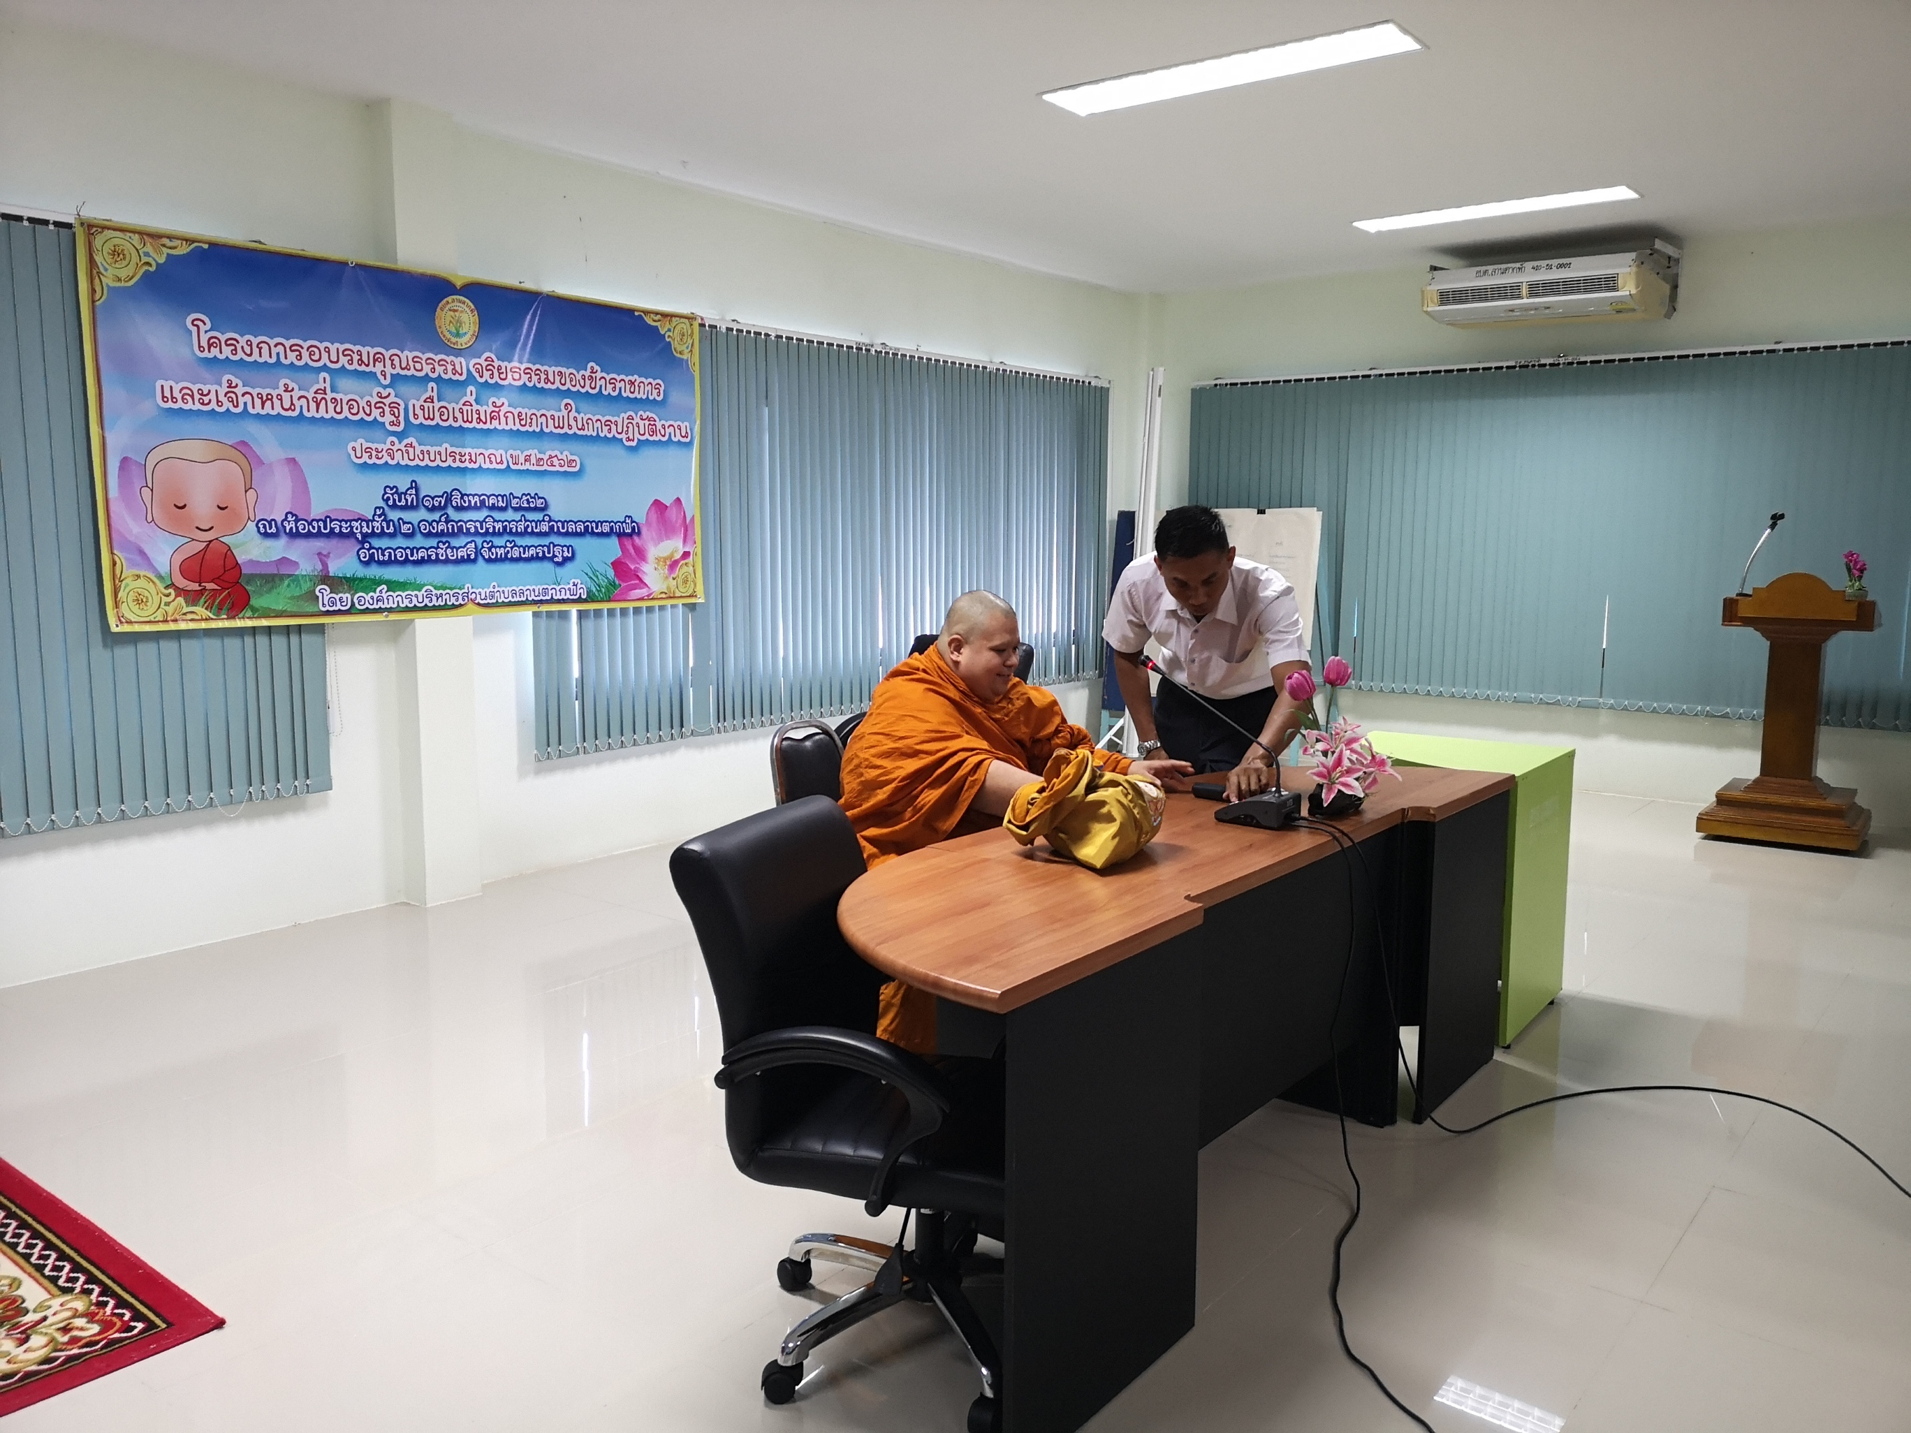
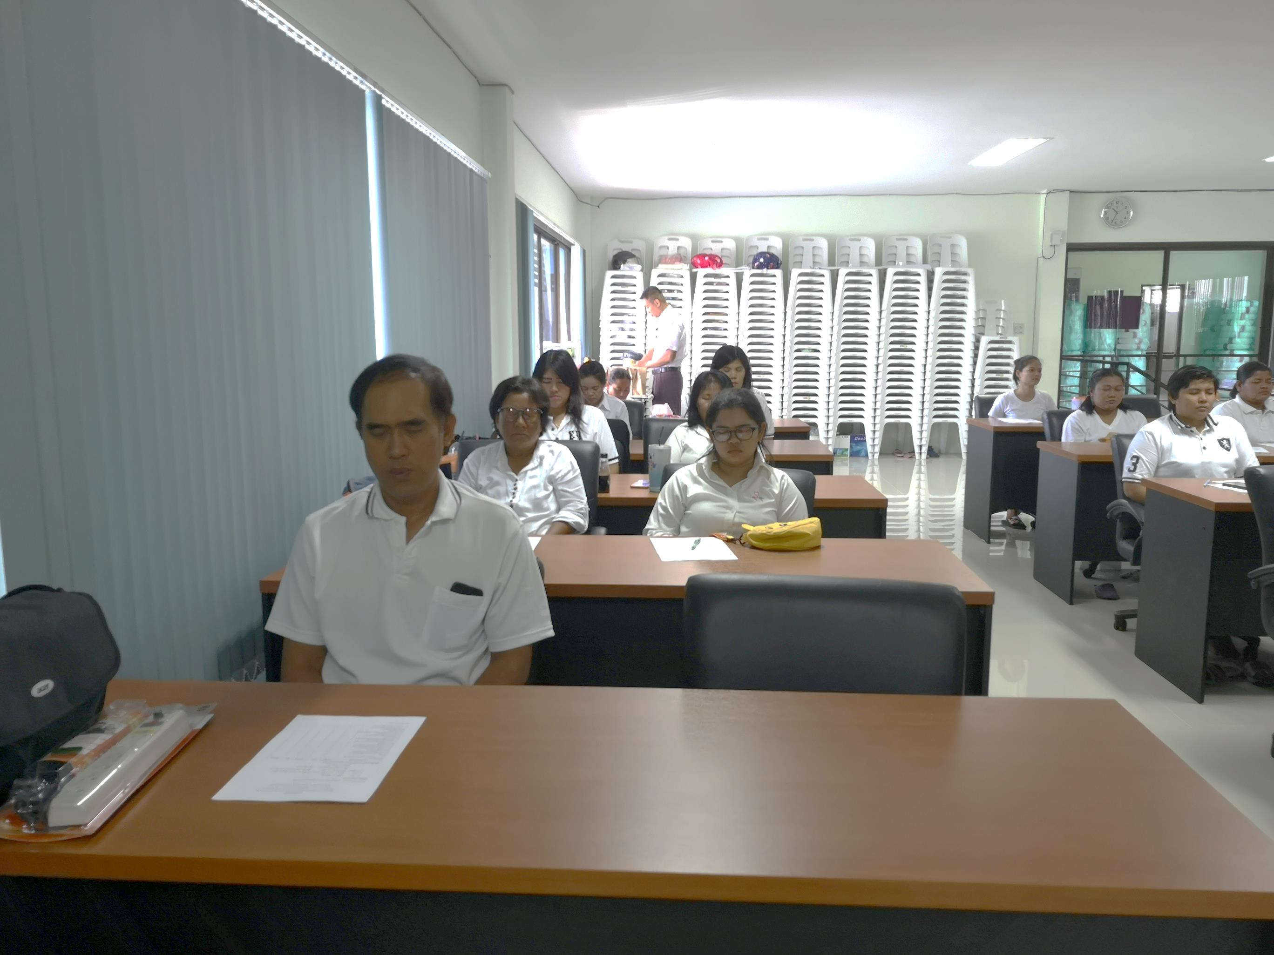

ภาพกิจกรรม
“อบรมคุณธรรม จริยธรรมของข้าราชการและเจ้าหน้าที่ของรัฐ เพื่อเพิ่มศักยภาพในการปฏิบัติงาน ประจำปีงบประมาณ พ.ศ.2562 ” วันเสาร์ที่ 17 สิงหาคม 2562 (เวลา 08.30 – 12.00 น.) ณ ห้องประชุมชั้น 2 องค์การบริหารส่วนตำบลลานตากฟ้า
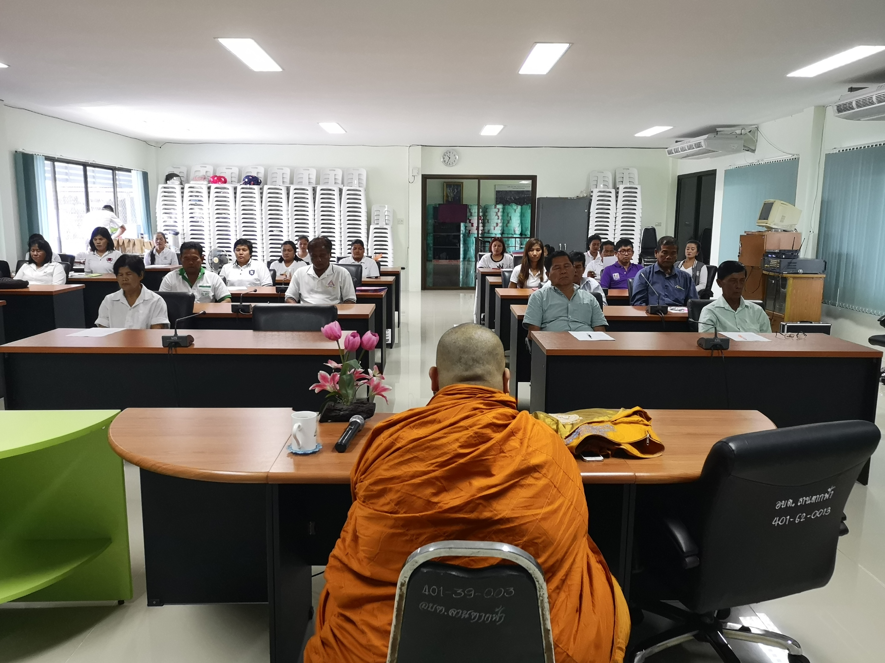
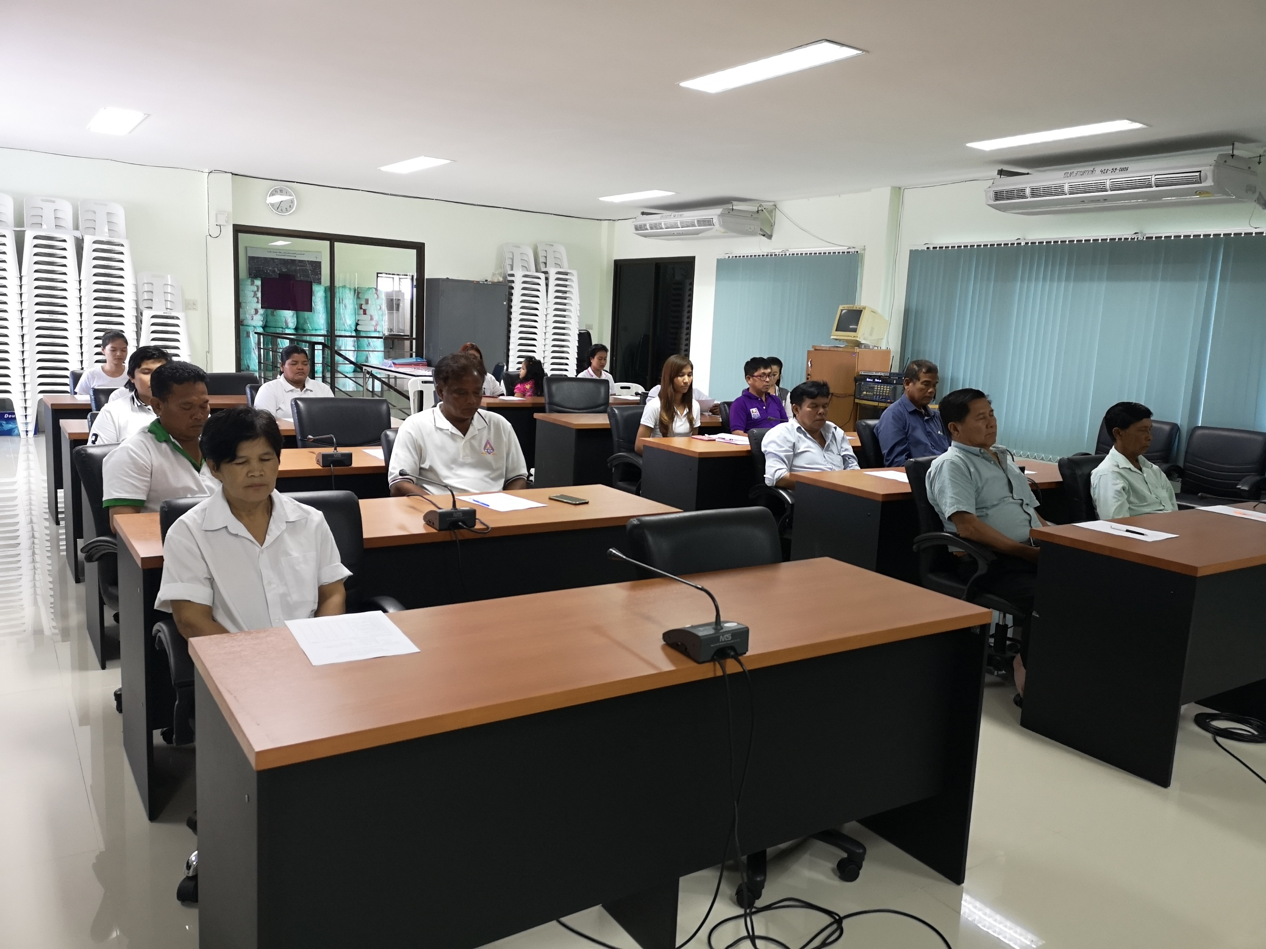

ภาพกิจกรรม
“อบรมคุณธรรม จริยธรรมของข้าราชการและเจ้าหน้าที่ของรัฐ เพื่อเพิ่มศักยภาพในการปฏิบัติงาน ประจำปีงบประมาณ พ.ศ.2562 ” วันเสาร์ที่ 17 สิงหาคม 2562 (เวลา 08.30 – 12.00 น.) ณ ห้องประชุมชั้น 2 องค์การบริหารส่วนตำบลลานตากฟ้า

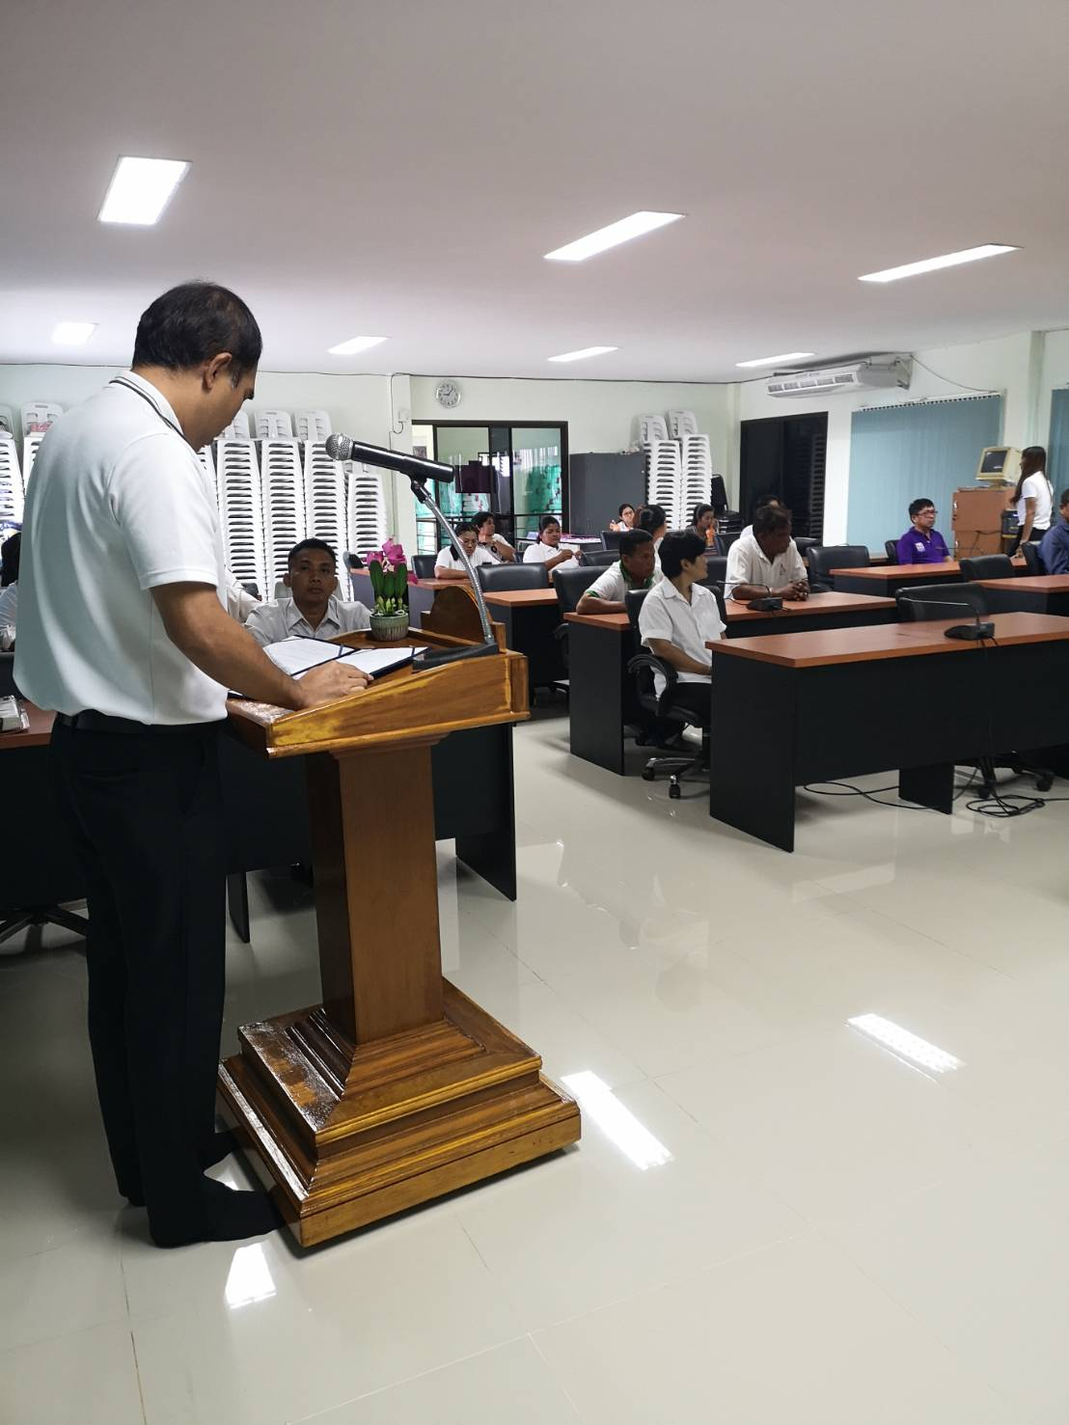

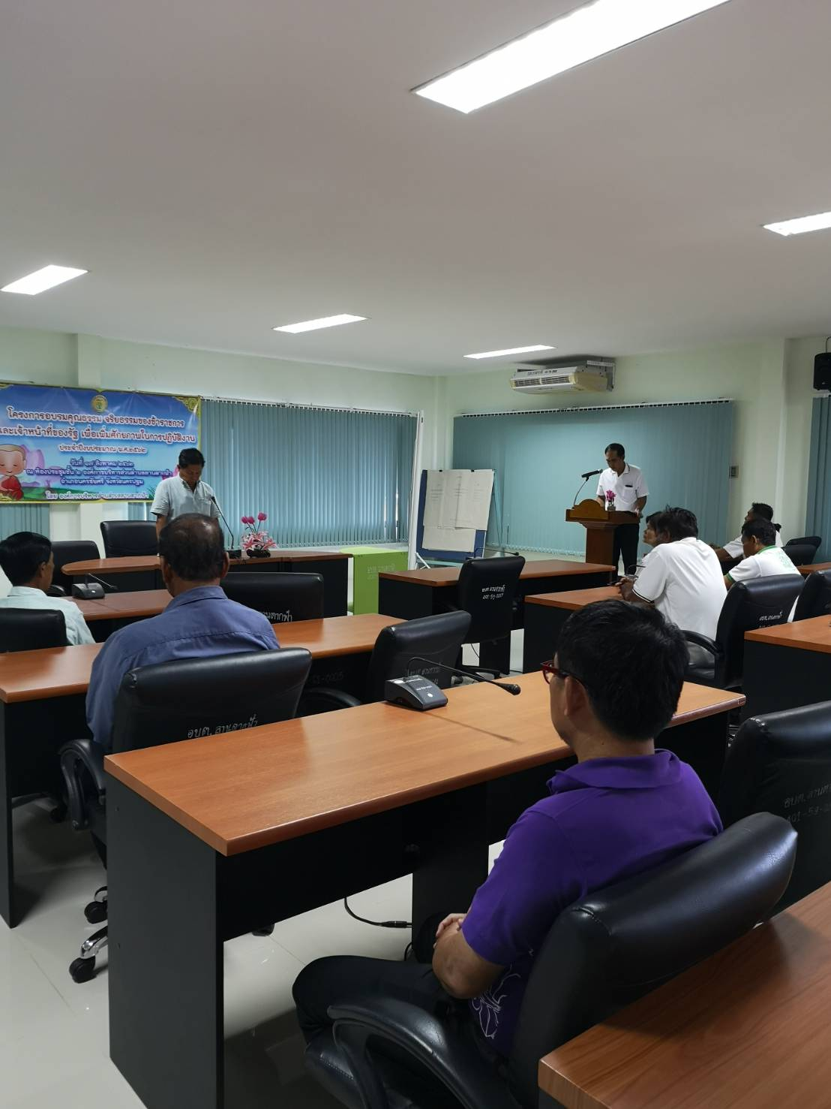

ภาพกิจกรรม
“อบรมคุณธรรม จริยธรรมของข้าราชการและเจ้าหน้าที่ของรัฐ เพื่อเพิ่มศักยภาพในการปฏิบัติงาน ประจำปีงบประมาณ พ.ศ.2562 ” วันเสาร์ที่ 17 สิงหาคม 2562 (เวลา 08.30 – 12.00 น.) ณ ห้องประชุมชั้น 2 องค์การบริหารส่วนตำบลลานตากฟ้า
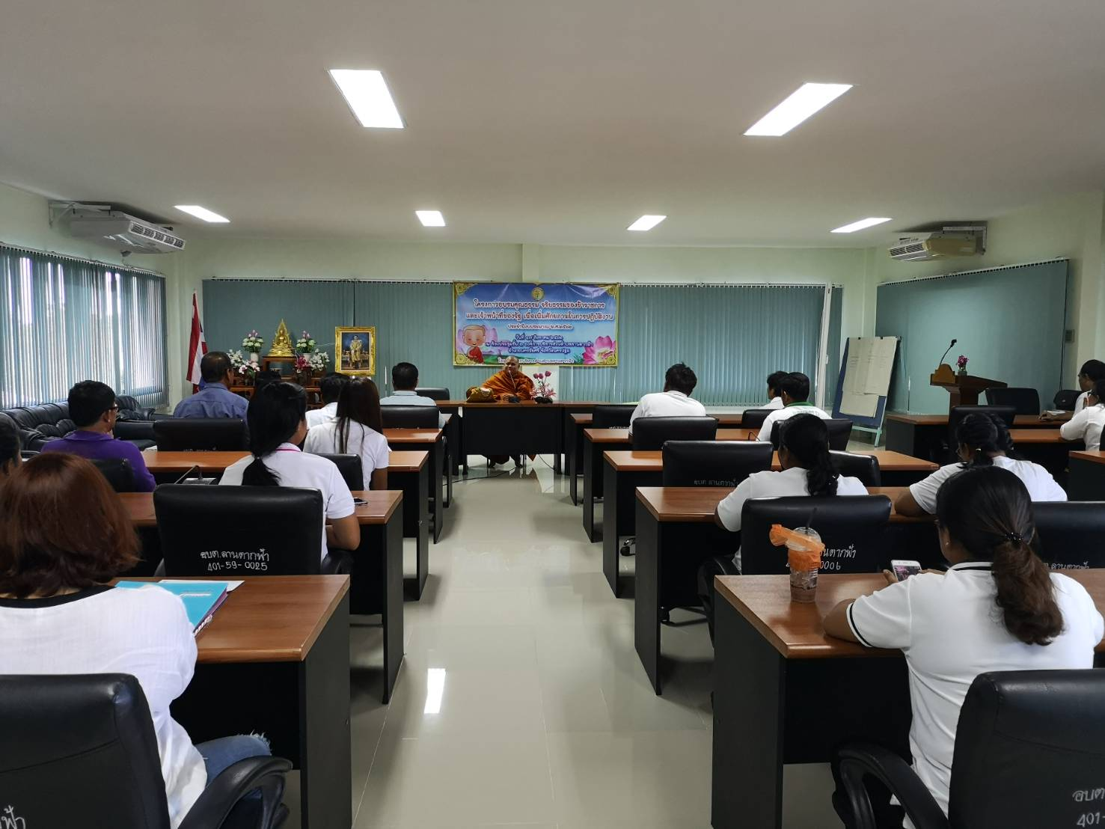
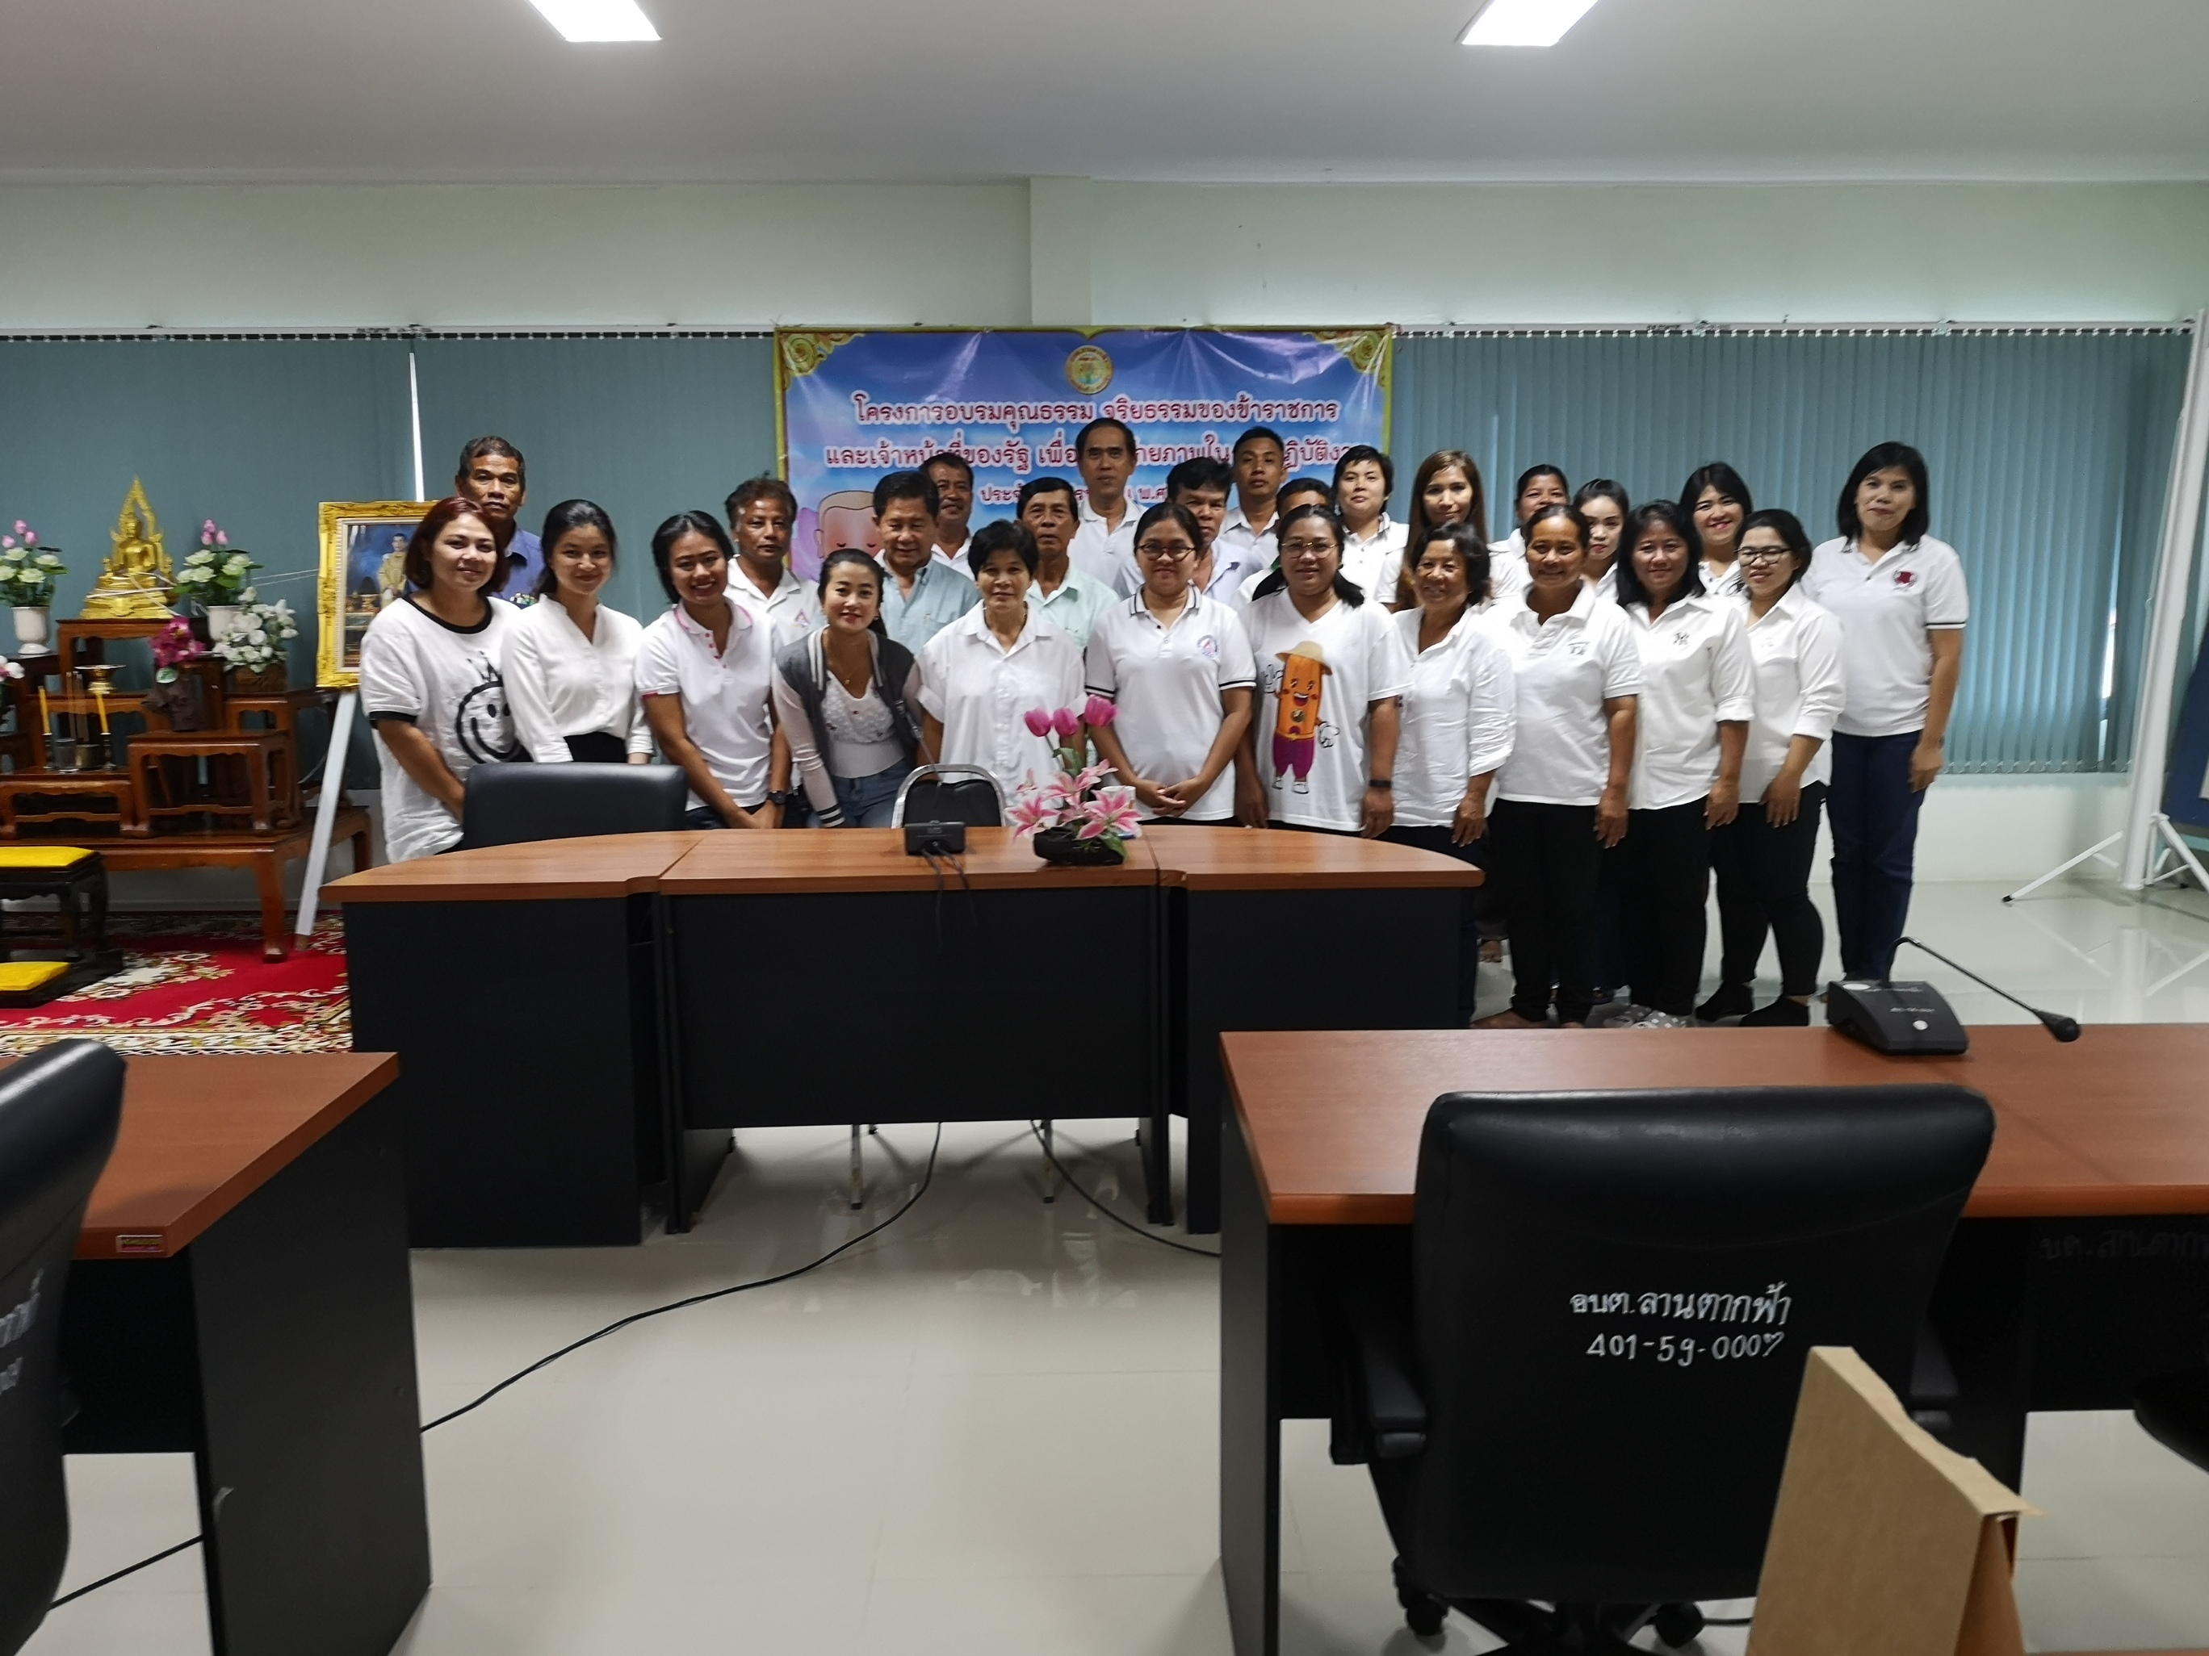

ภาพกิจกรรม
“อบรมคุณธรรม จริยธรรมของข้าราชการและเจ้าหน้าที่ของรัฐ เพื่อเพิ่มศักยภาพในการปฏิบัติงาน ประจำปีงบประมาณ พ.ศ.2562 ” วันเสาร์ที่ 17 สิงหาคม 2562 (เวลา 08.30 – 12.00 น.) ณ ห้องประชุมชั้น 2 องค์การบริหารส่วนตำบลลานตากฟ้า
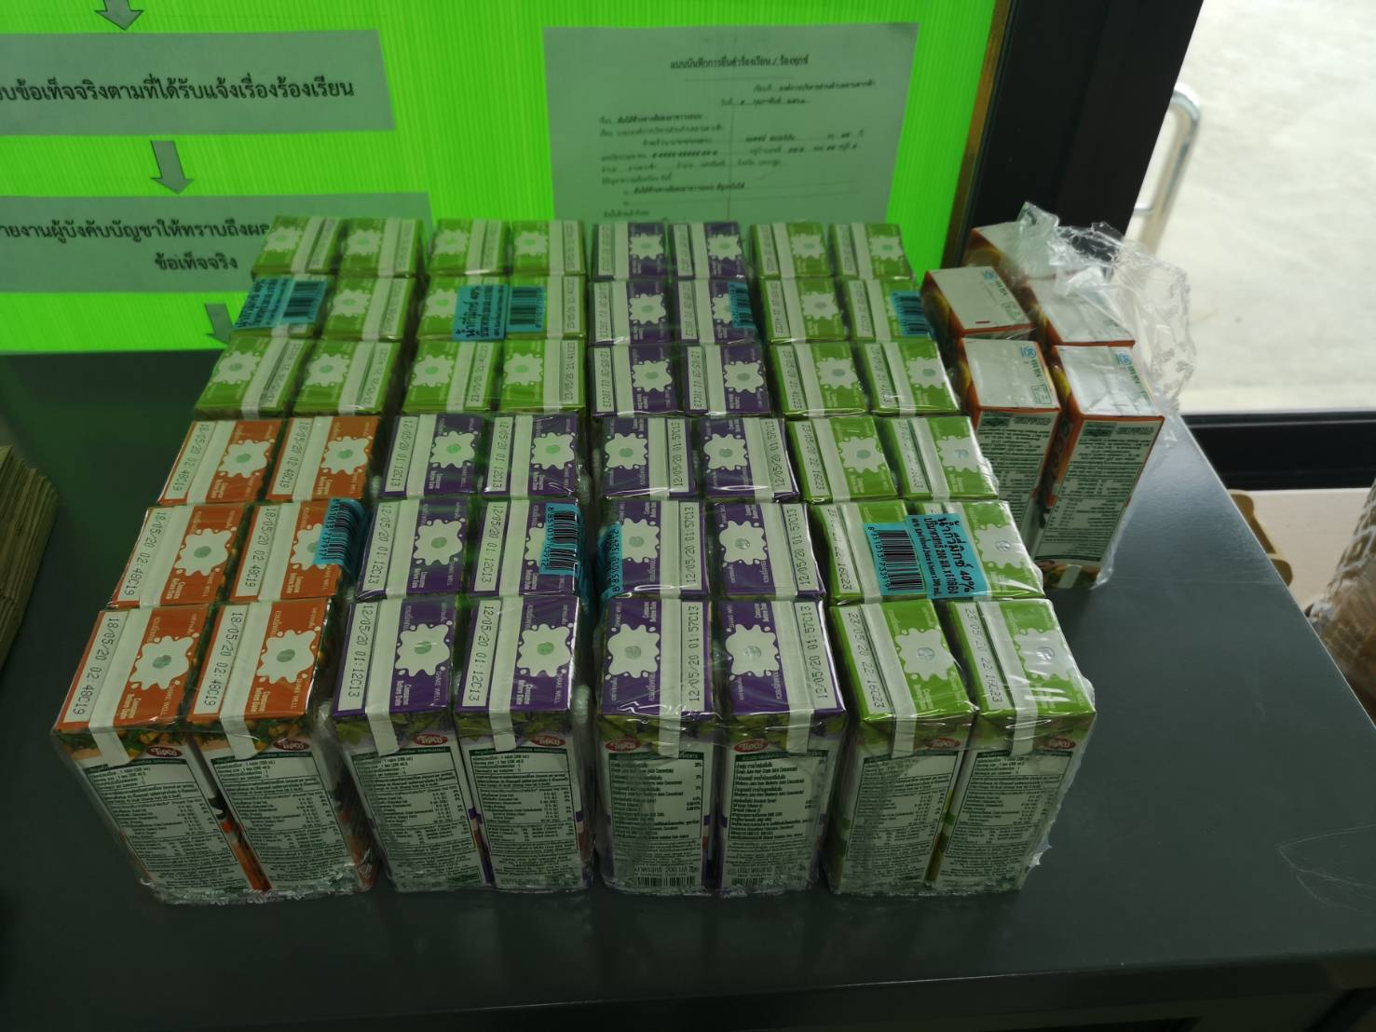
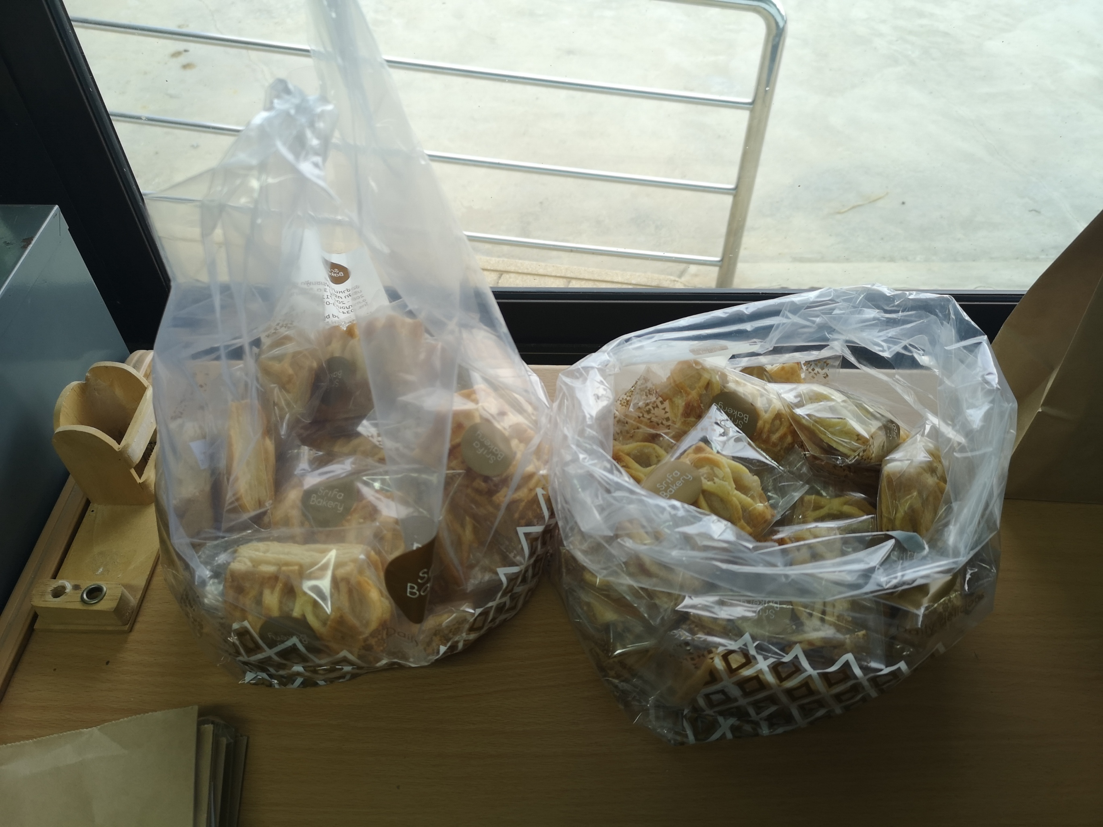

ภาพกิจกรรม
“อบรมคุณธรรม จริยธรรมของข้าราชการและเจ้าหน้าที่ของรัฐ เพื่อเพิ่มศักยภาพในการปฏิบัติงาน ประจำปีงบประมาณ พ.ศ.2562 ” วันเสาร์ที่ 17 สิงหาคม 2562 (เวลา 08.30 – 12.00 น.) ณ ห้องประชุมชั้น 2 องค์การบริหารส่วนตำบลลานตากฟ้า
